

令和5年4月スタート!!
松伏町パートナーシップ・
ファミリーシップ届出制度

利 用 の 手 引 き

松伏町パートナーシップ・ファミリーシップ届出制度とは

互いを人生のパートナーとして、相互の協力により継続的な共同生活を行うことを約した、一方又は双方が性的少数者であるお二人がパートナーシップの関係にあること及びパートナーシップの関係にあるお二人がお子さんと家族として協力し合うファミリーシップの関係にあることを町に届出し、町が性的指向又は性自認に係る性的少数者の方々の自由な意思を尊重し、「パートナーシップ・ファミリーシップ届出受理証明書」等を交付する制度です。

松伏町

目 次
１ 松伏町パートナーシップ・ファミリーシップ
届出制度の目的 ………………………………… Ｐ１

２ 届出を行うことができる方 …………………… Ｐ１

３ 届出から交付までの流れ ……………………… Ｐ２

４ 届出に必要な書類 ……………………………… Ｐ５

５ パートナーシップ・ファミリーシップ
届出受理証明書等の交付 ……………………… Ｐ７

６ パートナーシップ・ファミリーシップ
届出受理証明書等の再交付 …………………… Ｐ８

７ 届出事項の変更 ………………………………… Ｐ９

８ パートナーシップ・ファミリーシップ
届出受理証明書等の返還 ……………………… Ｐ９

９ Ｑ＆Ａ …………………………………………… Ｐ９

受付手続窓口
松伏町 企画財政課 人権推進担当
◆住 所 〒３４３－０１９２
埼玉県北葛飾郡松伏町大字松伏２４２４番地
◆電 話 ０４８－９９１－１８１５
◆ＦＡＸ ０４８－９９１－７６８１
◆メール kizai1020300@towm.matsubushi.lg.jp

１ 松伏町パートナーシップ・ファミリーシップ届出制度の目的
町は、互いに認め合い人権を尊重する社会づくりを進めるという松伏町人権施策推進指針の理念に基づき、性的少数者に関する社会的理解が広がり、多様性を認め合う人権のまちづくりを目指して、令和５年４月１日からパートナーシップ・ファミリーシップ届出制度を開始します。
この制度は、パートナーシップ・ファミリーシップの関係にあること及びパートナーシップ・ファミリーシップの関係にあるお二人やご家族の届出を、町が尊重し、「パートナーシップ・ファミリーシップ届出書受理証明書」等（以下「証明書等」という。）を交付するものです。
交付する証明書等は法律上の効果があることを証明するものではありませんが、パートナーシップ・ファミリーシップの関係という事実を対外的に証明するものとして、性的少数者の方々の生きづらさや生活の困難さの軽減につながり、自分らしく活躍することができる、一つのきっかけになることを期待するものです。
町は、差別や偏見のない人権尊重社会の実現のため、性的少数者の方々への理解促進と支援に取り組んでいます。

２ 届出を行うことができる方
届出を行う一方又は双方が性的少数者であるお二人が次の要件を満たす必要があります。

（１）届出を行う日にお二人とも民法に規定されている成年であること。
（２）住所について、次のいずれかに該当すること。
●お二人が町内に住所を有している。
●どちらか一方が町内に住所を有し、かつ、もう一方が町内に３か月
以内に転入を予定している。
●お二人が町内に３か月以内に転入を予定している。
（３）お二人に配偶者（事実上の婚姻関係にある者を含む。）及び現にパートナーシップの関係にある者がいないこと。

（４）お二人の関係が民法に規定されている近親者（養子縁組による場合を除く。）でないこと。（直系血族又は三親等内の傍系血族若しくは直系姻族の関係でないこと。）
◆直系血族 ……………… 祖父母、父母、子、孫等
◆三親等内の傍系血族 … 兄弟姉妹、伯父伯母、叔父叔母、甥姪
◆直系姻族 ……………… 子の配偶者、配偶者の父母・祖父母等
（５）パートナーシップの関係にあるお二人の双方又は一方と生計を同一とするお子さん（実子又は養子）であること。（ファミリーシップの届出に限る。）

３ 届出から交付までの流れ

（１）持参の場合

受付場所 町役場本庁舎２階 企画財政課 人権推進担当
受付時間 平日８時３０分～１７時１５分

届出書等の書き込む書類は、受付場所で配布しています。町ホームページから用紙のダウンロードもできますので印刷して書き込んでください。
書類の準備

その他の必要な書類の取得には、時間を要することがあります。

受付時間内にお二人又はどちらか一方でお越しください。事前に届出時間を予約いただければ、受付場所を別の場所（町役場敷地内に限る。）に変更するすることができます。
届 出
届出に来られた方の本人確認書類（お二人でいらした場合は双方の本人確認書類）を提示の上、必要書類（５ページ参照）を提出してください。
どちらか一方で届出に来られる場合は、もう一方の本人確認書類の写しを提出してください。
書類に不備や不足がある場合は、届出日の延期をお願いする場合があります。

どちらか一方で届出に来られた場合は、もう一方に届出を受け付けたことを通知（受理通知）します。
本 人 確 認

（届出から交付まで１週間程度要します。）
証明書等の交付
届出に係る書類一式を確認の上、証明書等を窓口交付しますので、本人確認書類の提示をお願いします。どちらか一方が窓口交付に来られた場合、本人確認のため受理通知を行った方の分のみ郵送交付となります。
郵送による交付を希望する場合は、届出の際にお申込みください。お二人の分をまとめて郵送しますが、本人確認のため受理通知を行っている場合は、お二人それぞれに郵送します。

※お二人とも又は一方が松伏町に転入予定の場合
届出後、「パートナーシップ・ファミリーシップ届出受付票」を交付します。届出後３か月以内に、転入の事実が確認できる書類（５ページ参照）を提出してください。
転 入 確 認

性別違和等の理由がある場合は、通称を使用することができます。
詳しくは、５ページをご覧ください。
（２）郵送の場合
送 付 先 松伏町 企画財政課 人権推進担当
住 所 〒３４３－０１９２0192
埼玉県北葛飾郡松伏町大字松伏２４２４番地

届出書等の書き込む書類は、受付場所で配布しています。町ホームページから用紙のダウンロードもできますので印刷して書き込んでください。
書類の準備
その他の必要な書類の取得には、時間を要することがあります。
お二人それぞれの本人確認書類の写しも提出してください。

書類に不備や不足がある場合は、届出日の延期をお願いする場合があります。
郵 送

お二人それぞれに届出を受け付けたことを通知（受理通知）します。
本 人 確 認
証明書等の交付

（届出から交付まで１週間程度要します。）
届出に係る書類一式を確認の上、証明書等をお二人それぞれに郵送します。窓口での交付を希望する場合は、届出の際にお申込みください。交付を受けに来られた方の本人確認書類（お二人で来られた場合は双方の本人確認書類）の提示をお願いします。どちらか一方が窓口交付に来られた場合、もう一方の分は郵送交付となります。

※お二人とも又は一方が松伏町に転入予定の場合
届出後、「パートナーシップ・ファミリーシップ届出受付票」を交付します。届出後３か月以内に転入の事実が確認できる書類（５ページ参照）を提出してください。
転 入 確 認

性別違和等の理由がある場合は、通称を使用することができます。
詳しくは、５ページをご覧ください。
４ 届出に必要な書類
（１）パートナーシップ・ファミリーシップ届出書
必要事項を記入の上、お二人それぞれが自ら署名して提出して下さい。自ら署名できない場合は、代筆も可能です。
ファミリーシップ対象のお子さんは自署である必要はありません。
なお、性別違和等の理由がある場合は、通称を使用することができます。
詳しくは（６ページ）をご覧下さい。

（２）パートナーシップ・ファミリーシップに関する確認書（届出書裏面）
確認事項の欄に記入し、お二人それぞれが自ら署名して提出して下さい。
自ら署名できない場合は、代筆も可能です。

（３）住民票の写し又は住民票記載事項証明書
「個人番号（マイナンバー）」、「本籍」、「世帯主との続柄」の記載を省略したもの（発行から３か月以内のもの）をお二人それぞれ１通ずつ提出して下さい。（同一世帯の場合は１通）

（４）転入予定住所が確認できる書類（転入予定の方のみ）
松伏町に転入予定の方は、転入予定住所が確認できる書類（転出証明書、賃貸借契約書の写し等）を提示して下さい。また、転入後、住民票の写し又は住民票記載事項証明書を提出して下さい。（届出後３か月以内）

（５）独身であることを証明する書類（戸籍抄本、独身証明書など）
戸籍個人事項証明書（戸籍抄本）又は独身証明書を本籍地市町村から取得し、お二人それぞれ１通ずつ提出してください。（発行から３か月以内のもの）
外国籍の方は、本国官憲（在日本大使館等）の発行する婚姻要件具備証明書又は独身証明書など、配偶者がいないことを確認できる書類に日本語訳（翻訳者の氏名を記入すること。）を添えて提出して下さい。

（６）通称を使用していることが確認できる書類（通称を使用したい方のみ）
社員証や学生証、通称で届いた郵便物など、社会生活上日常的に使用していることが客観的に明らかになる資料を提示して下さい。
（７）本人確認書類
次のいずれか１点又は２点を、届出の方法に応じて、提示して、又は写しを提出して下さい。

◆１点の提示でよいもの
個人番号カード（マイナンバーカード）、運転免許証、パスポート等の官公署が発行した顔写真付き証明書等

◆２点の提示が必要となるもの
健康保険証・年金手帳等のご本人が確認できる証明書等

※（１）から（７）まで以外に町長が必要と認める書類の提示を求めることがあります。

５ パートナーシップ・ファミリーシップ届出受理証明書等の
交付

提出された書類を審査し、書類の不備等がなければ、「パートナーシップ・ファミリーシップ届出受理証明書」と「パートナーシップ・ファミリーシップ届出受理証明カード」を届出者お二人それぞれに１通ずつ交付します。（１週間程度要します。）

松伏町啓発ロゴマーク

パートナーシップ・ファミリーシップ
届出受理証明書（Ａ４サイズ）

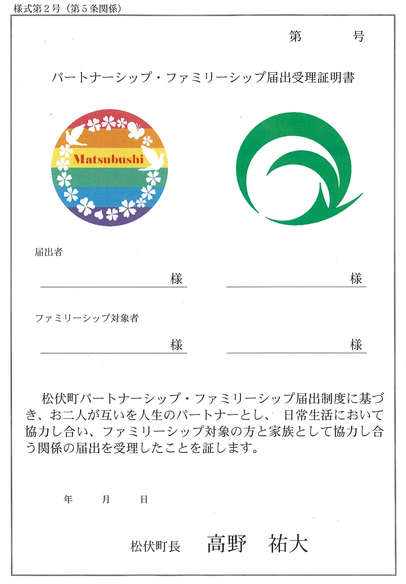

★デザインモチーフ
ハート・はと・四葉のクローバー・蝶・ さくら(花)
ハート：愛 おもいやり 優しさ 理解
はと：平和 羽ばたく
四葉のクローバー：希望 誠実 愛情 幸運
さくら（花）：優しさ 美
蝶：美しさ 希望 飛び立つ ＮｅｘｔＳｔａｇｅ
レインボーカラー：ＬＧＢＴのイメージ

パートナーシップ・ファミリーシップ届出  受理証明カード | ★寸法 縦55ミリメートル  横90ミリメートル

（表面）
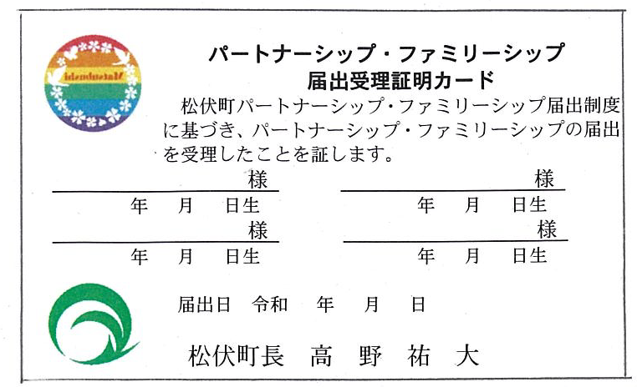

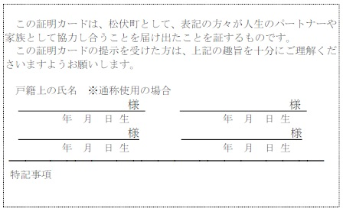
（裏面）

６ パートナーシップ・ファミリーシップ届出受理証明書等の
再交付

証明書等の紛失や毀損などの事情により再交付を希望される場合には、再交付します。「パートナーシップ・ファミリーシップ届出受理証明書等再交付申請書」を提出して下さい。

届出内容に変更があった場合、「パートナーシップ・ファミリーシップ届出事項変更届」に変更内容が確認できる書類（住民票の写し、通称を使用していることが確認できる書類など）を添えて提出して下さい。
７ 届出事項の変更

なお、届出事項の変更に伴い、証明書の再交付を希望する場合には、「６ パートナーシップ・ファミリーシップ届出受理証明書等の再交付」のとおり申請して下さい。

８ パートナーシップ・ファミリーシップ届出受理証明書等の
返還

パートナーシップ・ファミリーシップの解消やどちらか一方が死亡したとき、お二人とも又はどちらか一方が町外に転出した場合は、証明書等を町に返還する必要があります。
「パートナーシップ・ファミリーシップ届出受理証明書等返還届」を提出し、「パートナーシップ・ファミリーシップ届出受理証明書」と「パートナーシップ・ファミリーシップ届出受理証明カード」を返還して下さい。

９ Ｑ＆Ａ

Ｑ 松伏町パートナーシップ・ファミリーシップ届出制度とは、結婚とどう違うのですか？
Ａ 結婚は民法に定められた法律行為です。相続などの財産上の権利や、税金の控除や扶養の義務など様々な権利・義務が発生します。
一方、松伏町パートナーシップ・ファミリーシップ届出制度は、要綱（町の内部規定）に基づき、お二人のパートナーシップやそのご家族のファミリーシップを町が尊重する制度であり、法的効力が発生するものではありません。
なお、届出により戸籍や住民票の記載が変わるものではありませんが、住民ほけん課に申出をすることにより、住民票の続柄の表記を「縁故者」とすることは可能です（一方のパートナーが世帯主の場合に限る）。
Ｑ 法的効力がないのに、なぜこの制度の導入をするのですか？
Ａ この制度の導入により、性的少数者の方々に対する社会的理解が進み、パートナーシップやファミリーシップを家族に近い関係として扱うなど、パートナーシップ・ファミリーシップが尊重される取組みが広がっていくことを期待しています。

Ｑ パートナーと法的な関係を築くには、どのような方法がありますか？
Ａ 結婚に類似した法的関係性を築く手続きとして、公正証書により、任意後見契約、合意契約等を結ぶ方法があります。手続きには費用が発生します。
詳しくは公証役場にお問い合わせください。

Ｑ パートナーシップの「継続的な共同生活」とはどのようなことですか？
Ａ 「継続的な共同生活」とは、お互いに協力し合い、お二人の生活において必要な費用を分担し、支え合う生活です。

Ｑ 松伏町パートナーシップ・ファミリーシップ届出制度の利用に費用はかかりませんか？
Ａ 証明書の発行等に費用はかかりません。
ただし、届出の際に提出していただく必要書類の発行手数料などは自己負担となります。

Ｑ パートナーシップ・ファミリーシップ届出書等の届出書類は、どこで手に入れることができますか？
Ａ 町役場の企画財政課窓口で配布しています。また、町ホームページからダウンロードして手にいれることができます。

Ｑ 証明書等は即日発行されますか？
Ａ 即日発行はできません。本人確認（又は届出書の受理通知）が済みましたら１週間程度で、窓口に届出書類を提出した方には原則として窓口交付し、希望された場合は郵送します。
郵送により届出書類を提出された方には、受理通知が済みましたら、１週間程度で郵送します。

Ｑ 普通養子縁組していますが、この制度を利用することができますか？
Ａ 届出するお二人が養子と養親の関係にあることは、結婚できない近親者の関係にあることとなりますが、パートナーと法的な関係を結ぶために普通養子縁組を行うカップルが多いとされていることから、松伏町パードナーシップ・ファミリーシップ届出制度を利用できることとしています。

Ｑ 外国籍の方もこの制度を利用することができますか？
Ａ 外国籍の方も、町民である、又は町内へ転入を予定している方であれば届出できます。外国籍の方は、届出に必要な書類として、本国の大使館、領事館が発行する婚姻関係具備証明書（発行から３か月以内のもの）など独身であることを確認できる書類に、日本語訳を添えて提出して下さい。

Ｑ 通称は使用できますか？
Ａ 性別違和等の理由により、通称を使用することができます。通称を使用する場合、その通称を日常生活で使用していることが確認できる書類（社員証や学生証、通所で届いた郵便物など、社会生活上日常的に使用していることが客観的に明らかになる資料）を届出時に提示して下さい。交付する証明カードは表面に通称、裏面に戸籍上の氏名が記載されたものになります。

Ｑ 平日は仕事があり、窓口に二人で届出書を提出に行くのは難しいのですが？
Ａ どちらか一方が窓口に来られる場合は、届出書の提出後にもう一方に届出書の受理通知での本人確認を行うことで届出が可能になります。お二人とも窓口に来られない場合は郵送での届出ができます。この場合は、お二人それぞれに届出書の受理通知での本人確認を行うことにより証明書等の発行を決定します。

Ｑ 届出することで、受けられる行政サービスはありますか？
Ａ 埼玉県では県営住宅に入居できる同居家族のうち「配偶者」の要件を婚姻、婚約、事実婚に限定していたところ、令和５年１月から市町村のパートナーシップ制度の認証を確認できる方を事実婚に含めることとしました。松伏町のパートナーシップ・ファミリーシップ届出受理証明書等で県営住宅に入居できる同居家族に認められる可能性があります。この制度の詳細は、埼玉県にお問い合わせください。
※参考【松伏町の場合】
妊婦が来庁できない場合に、パートナーが代わりに母子手帳の届出ができます。
また、パートナーシップ・ファミリーシップ届出受理証明書等の取得を要しませんが、住民票同一世帯になっていれば、委任状不要でパートナーが税証明書の請求、町税減免申請、原動機付き自転車等の登録・廃車申請ができます。

Ｑ パートナーが医療機関に入院しました。病状説明を聞くことはできますか？
Ａ 患者さんの申告に基づきパートナーへの病状説明や面会について配慮を行っている医療機関も増えていると聞いていますが、法的な裏付けのある配偶者や家族でない方にそのような配慮を行うか否かは、医療機関の判断によるものとなっておりますので留意をお願いします。町では、関係する医療機関等に、パートナーシップ・ファミリーシップ届出制度の周知や、証明書等を取得したパートナーに対して配慮を行うよう協力依頼を行うよう努めていきます。

Ｑ 届出することで、受けられる民間サービスはどのようなものがありますか？
Ａ 民間事業者の一部では、携帯電話の家族割、生命保険の受取人の適用、住宅ローンの手続きの簡略化など、すでにサービスを提供している事業者もありますが、適用の条件が異なることも考えられますので、詳しくは事業者におたずね下さい。
今後、様々なサービスが広がるよう民間事業者や町民の皆様に対して、証明書等の利用等について周知啓発を進めていきます。

Ｑ 届出書は何年間保存されますか？
Ａ １０年間保存します。その後に再交付を申請される場合は、あらためて届出していただくことが必要です。

Ｑ 松伏町外に転出するときはどうしたらいいですか？
Ａ お二人とも又はどちらか一方が松伏町外に転出すると届出の要件を満たさなくなりますので、「パートナーシップ・ファミリーシップ届出受理証明書等返還届」を提出し、「パートナーシップ・ファミリーシップ届出受理証明書」・「パートナーシップ・ファミリーシップ届出受理証明カード」を返還して下さい。
引き続きパートナーシップ制度等を活用したい場合は、転出先で新たに必要な手続きをお願いいたしますが、今後、簡便な手続きで転出先でも同様の制度を利用できるように、近隣の市町などとの連携に努めていきます。

Ｑ パートナーシップ・ファミリーシップの関係を解消した場合は、どうしたらよいですか？
Ａ パートナーシップ・ファミリーシップの関係を解消した場合は、「パートナーシップ・ファミリーシップ届出受理証明書等返還届」を提出し、「パートナーシップ・ファミリーシップ届出受理証明書」・「パートナーシップ・ファミリーシップ届出受理証明カード」を返還して下さい。

Ｑ 両親や友人にもカミングアウトしていません。届出できますか？
Ａ お二人又はどちらか一方で窓口に提出に来られる場合は、事前に届出時間を予約いただければ、受付場所を町役場敷地内のプライバシーに配慮した個室等に変更することができます。また、郵送による届出も可能になっています。

改正履歴

第１版 令和５年 ４月 １日 発行
第２版 令和５年１１月１０日 Ｑ＆Ａの一部を修正

松伏町パートナーシップ・ファミリーシップ届出制度
利用の手引き
（第２版）
令和５年１１月発行

松伏町 企画財政課
ＴＥＬ ０４８－９９１－１８１５
ＦＡＸ ０４８－９９１－７６８１
メール kizai1020300@town.matsubushi.lg.jp

